Sorbet fraise-rhubarbe
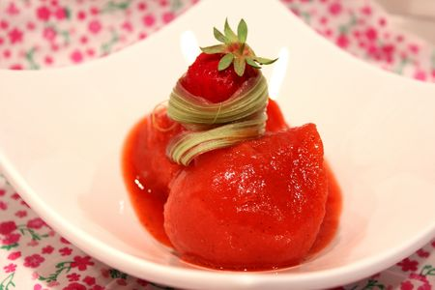
Ingrédients : (pour 1 litre de sorbet)
- 20 cl d'eau
- 200 g de sucre en poudre
- 300 g de rhubarbe
- 500 g de fraises
- 1 gousse de vanille
Recette :
Epluchez la rhubarbe et coupez-la en petits tronçons. Rincez les fraises et coupez-les en deux. Dans une casserole, versez l'eau, le sucre et les fruits. Grattez les graines de vanille et déposez avec la gousse dans la casserole. Portez le tout à ébullition et laissez cuire pendant 10 mn environ. Laissez tiédir la préparation, retirez la gousse de vanille et mixez-la dans un blender.
Laissez refroidir pendant toute une nuit au réfrigérateur. Il faut que la préparation soit bien froide, pour qu'elle prenne bien dans la sorbetière.
Le lendemain, faites-prendre la préparation dans la sorbetière. Versez le sorbet dans un bac et congelez-le pendant 2h pour obtenir une consistance plus ferme.
Un vrai délice ce sorbet, il est très parfumé !
http://www.evacuisine.fr/

